PRIPRAVA NA VZGOJNO - IZOBRAŽEVALNO DELO
Športna vzgoja

OŠ: Franca Rozmana Staneta |  | RAZREDNIK: D. J.

MENTOR:  asist. mag. Č. M. |  | KANDIDATKI:  Š. O., U. Z.

RAZRED: 2. c

DATUM: 12.4.2013 |  | URA: 5.

TEMATSKI SKLOP | Gimnastična abeceda - ritmika
UČNA VSEBINA | Preskakovanje kolebnice

Učni cilji:
Operativni:
Učenci:
- se naučijo preskakovati kolebnico na različne načine

Izobraževalni:
Učenci:
- znajo izvesti sonožne preskoke na mestu
- znajo izvesti preskoke s prestopanjem na mestu
- znajo izvesti preskoke s prestopanjem v gibanju

Vzgojni:
Učenci:
- razumejo pomembnost ustrezne športne opreme, spetih las
- razvijajo ravnotežje
- razvijajo natančnost in orientacijo

UČNE METODE
- metoda razlage,
- metoda demonstracije,
- metoda praktičnega dela

UČNE OBLIKE
- frontalna oblika
- skupinska oblika

UČNI PRIPOMOČKI IN POMAGALA
- kolebnice
- ustrezna športna oprema
- piščalka

Stopnja učnega procesa:
Podajanje novih učnih vsebin

Medpredmetne povezava:
- Slovenščina - orientacija v prostoru (gor, dol, levo, desno, nazaj, naprej)
- Matematika - štetje pri razgibavanju

LITERATURA
- Novak, D., Kovač, M., & Čuk, I. (2008). Gimnastična abeceda. Ljubljana: Univerza v Ljubljani, Fakulteta za šport, Inštitut za šport.
- Vajngerl, B. (1993). Športna ritmična gimnastika. Ljubljana: Ministrstvo za šolstvo in šport.
- http://www.mizks.gov.si/fileadmin/mizks.gov.si/pageuploads/podrocje/os/prenovljeni_UN/UN_sportna_vzgoja.pdf

CILJI | POTEK UČNE URE - VSEBINE | METODIČNI NAPOTKI | ORGANIZACIJSKA, MATERIALNA IN VARNOSTNA PRIPRAVA
PRIPRAVLJALNI DEL
Učenci:  - se ogrejejo in razgibajo telo  - upoštevajo pravila igre  - razvijajo tekalne spretnosti | Učenci najprej izvajajo didaktično igro lovci in tigri (lovljenje).  Raztezne vaje s pomočjo kolebnice:  1. Stoja razkoračno. V vzročenju držimo kolebnico, ki jo ves čas gledamo.  2. Stoja prednožno, kolebnico držimo v predročenju.  3. Stoja razkoračno, roke v vzročenju, kolebnica leži na tleh pod nogami(predklon, zaklon)  4. Stoja razkoračno, z rokama držimo kolebnico na tilniku.  5. Sed raznožno, kolebnico držimo z obema rokama v predročenju.  6. Leža na hrbtu, noge iztegnjene, v vzročenju držimo kolebnico  7. Leža na trebuhu, v vzročenju držimo kolebnico  8. Stoja sonožno. Kolebnico položimo bočno na tla.  9. Stoja razkoračno, v predročenju držimo kolebnico.  10. Stoja razkoračno. Kolebnico držimo v eni roki. Roki v priročenju.  Časovni okvir: 15 min | Učne oblike:  - frontalna oblika  Učne metode:  -metoda razlage  - metoda demonstracije  - metoda praktičnega dela  Igra lovci in tigri:  V tej igri imamo enega lovca. Ostali učenci so tigrčki. Tigrčki si zataknejo kolebnice za hlače, kar predstavlja repek. Lovec skuša tigrčku izmakniti repek. Ko mu to uspe, si sam zatakne kolebnico in postane tiger. Učenec brez repa pa postane lovec. Določimo lovca. Po nekaj minutah dodamo še enega lovca, da lovita dva, čez nekaj časa pa še tretjega.  Urška pozdravi učence in jim da navodila za igro. Med igro jih obe opazujeva. Špela vodi ogrevanje, Urška hodi okrog in daje učencem povratne informacije. | ORGANIZACIJSKA:  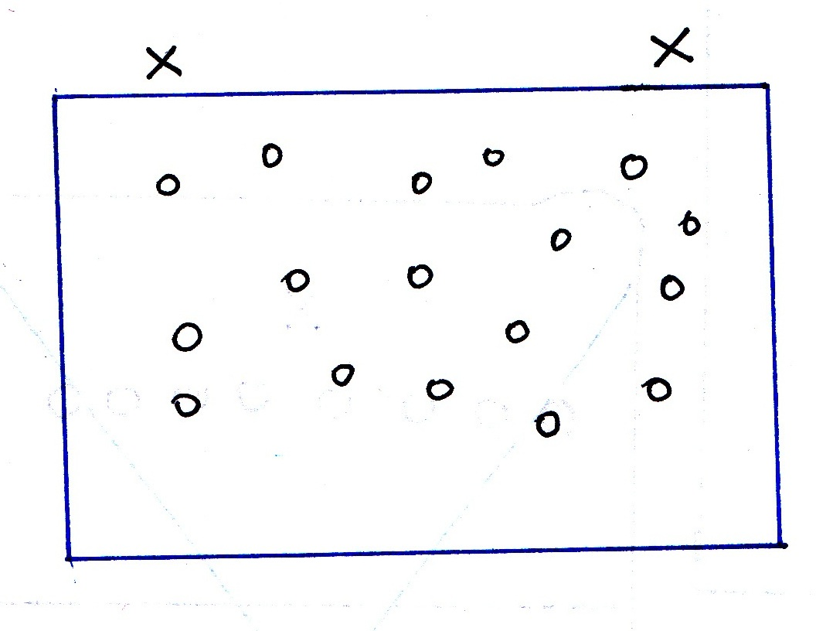  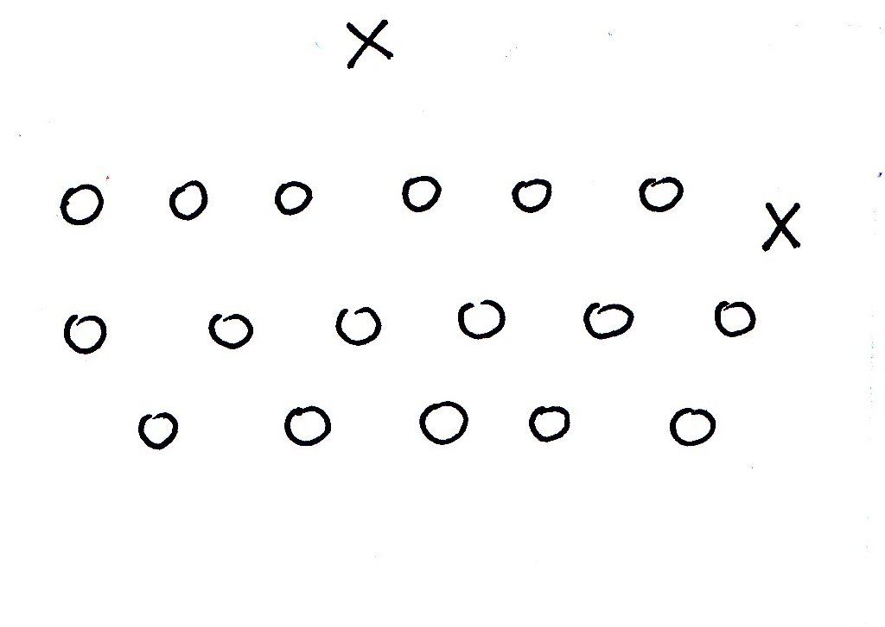  MATERIALNA: 17 kolebnic  VARNOSTNA: Omejimo prostor za igro, pospravimo morebitne športne rekvizite, ki jih ne bomo potrebovali, da ne pride do nepotrebnih poškodb  - potrebujemo športno opremo.
GLAVNI DEL
Učenci znajo izvesti:  -sonožne preskoke na mestu,  - preskoke s prestopanjem na mestu  - preskoke s prestopanjem v gibanju  -preskoke enonožno | Vaje:  - Vrtenje kolebnice ob telesu s celo roko. Vsaka roka 8 ponovitev naprej in 8 ponovitev nazaj.  - Vrtenje kolebnice ob telesu v zapestju. Vsaka roka 8 ponovitev naprej in 8 ponovitev nazaj.  - Vrtenje kolebnice ob telesu v zapestju in udarjanje s kolebnico ob tla. Vsaka roka 8 ponovitev naprej in 8 ponovitev nazaj.  - Vrtenje kolebnice ob telesu v zapestju in udarjanje s kolebnico ob tla, ko kolebnica udari ob tla učenci poskočijo. Vsaka roka 8 ponovitev naprej in 8 ponovitev nazaj.  - Sonožni poskoki s kolebnico z medskoki. 8 ponovitev.  Slabša skupina:  Preskoki na mestu:  - Sonožni poskoki s kolebnico z medskoki. Vsaj 10 ponovitev in več (po zmožnostih).  - Sonožni poskoki brez medskokov. Vsaj 10 ponovitev in več (po zmožnostih).  - Preskoki kolebnice s prestopanjem. Vsaj 10 ponovitev in več (po zmožnostih).  - (če ostane čas) Učiteljica vrti kolebnico v krogu, učenci jo preskakujejo sonožno.  Boljša skupina  Preskoki na mestu:  - Sonožni poskoki brez medskokov. Vsaj 10 ponovitev in več (po zmožnostih).  - Preskoki kolebnice s prestopanjem. Vsaj 10 ponovitev in več (po zmožnostih).  - Preskakovanje kolebnice enonožno. Vsaj 10 ponovitev in več (po zmožnostih) z vsako nogo.  Preskoki v gibanju:  - Preskoki kolebnice s prestopanjem. Dve dolžini.  - (če ostane čas) preskakovanje kolebnice enonožno. Dve dolžini.  Časovni okvir: 25 min | Učne oblike:  - frontalna oblika,  - skupinska oblika  Učne metode:  - metoda razlage  - metoda demonstracije,  - metoda praktičnega dela,  Demonstracija:  - vrtenja kolebnice s celo roko  - vrtenja kolebnice v zapestju  - vrtenja kolebnice v zapestju z udarjanjem ob tla  - vrtenja kolebnice v zapestju z udarjanjem ob tla in hkratnimi poskoki  - sonožnih skokov preko kolebnice z medskoki  - sonožnih skokov preko kolebnice brez medskokov  - skokov s prestopanjem  - skokov enonožno  - skokov s prestopanjem v gibanju  - skokov enonožno v gibanju  Urška demonstrira 1., 2., 3. vajo, Špela demonstrira 4. in 5. vajo.  Če vidiva, da nekaterim učencem ne gre, jih razdeliva v dve skupini. V boljši skupini vaje demonstrira Špela, v slabši skupini pa Urška. | ORGANIZACIJSKA:  Učenci so razdeljeni v skupine, stojijo v vrstah po dolžini telovadnice. Vsak ima svojo kolebnico.  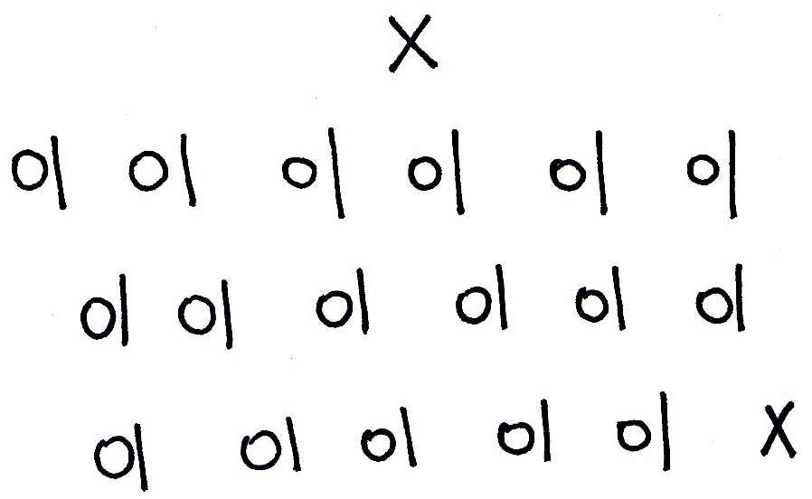  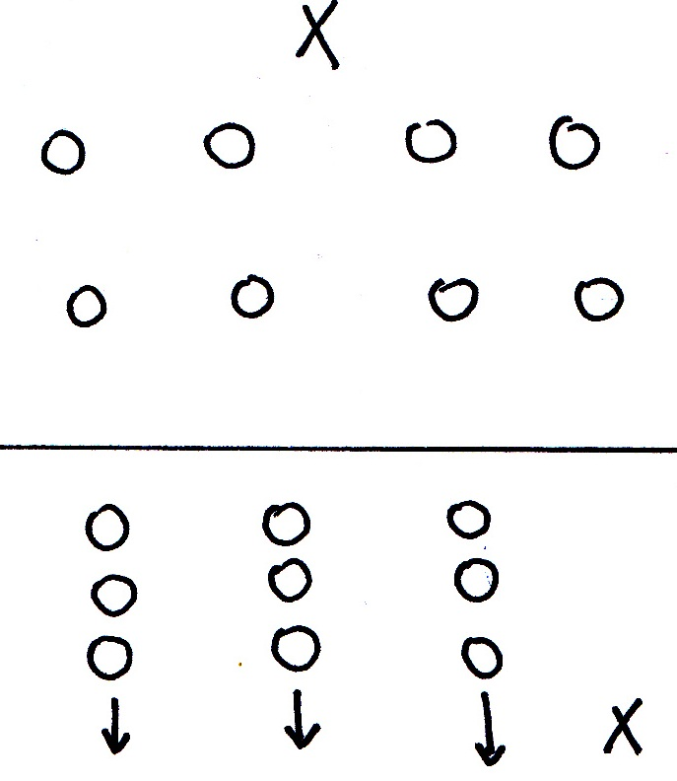  MATERIALNA: 19 kolebnic  VARNOSTNA: oddaljenost učencev eden od drugega, pazijo na zapletanje kolebnice
SKLEPNI DEL
Učenci:  - se umirijo  - razvijajo ravnotežje  - razvijajo natančnost in orientacijo | Hoja miže po kolebnicah:  Učenci hodijo po kolebnici z zaprtimi očmi.  Časovni okvir: 5 min | Učne oblike:  - frontalna oblika  - skupinska oblika  Učne metode:  - metoda razlage  - metoda demonstracije  - metoda praktičnega dela  Demonstracija:  - hoje miže po kolebnicah  Na tla položiva 2 vrsti skupaj zvezanih kolebnic. Urška razloži kaj bodo delali, Špela demonstrira kako vaja poteka. Vsaka je pri eni skupini. Učenci eden za drugim hodijo po kolebnici z zaprtimi očmi. | ORGANIZACIJSKA:  Učenci so razdeljeni v dve skupini, stojijo v vrsti.  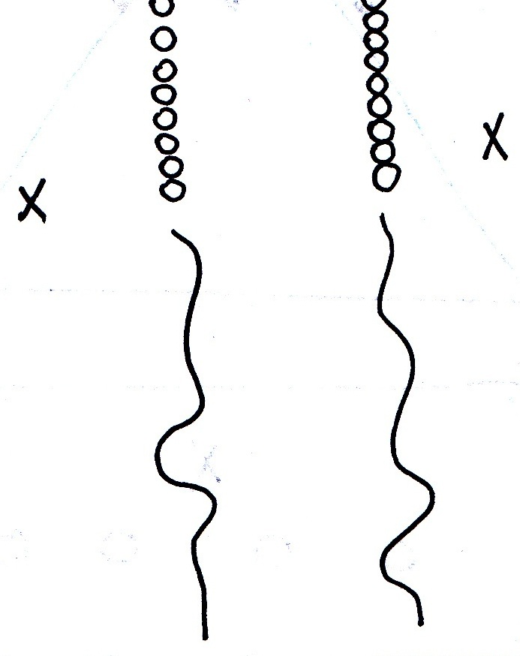  MATERIALNA: 2 skupini skupaj zvezanih kolebnic  VARSNOSTNA: kolebnice prehodijo počasi, omejimo prostor, naredimo razdaljo med učenci, da ne pride do poškodb.
OPIS VAJ:
Vaja | Začetni položaj | Opis vaje | Število ponovitev | Namen vaje
1. | Stoja razkoračno. V vzročenju držimo kolebnico, ki jo ves čas gledamo. | Spust rok v predročenje in nazaj v vzročenje. Ves čas gledamo kolebnico. | 8 ponovitev | Raztezna vaja za vratne mišice in ramenski obroč.
2. | Stoja prednožno, kolebnico držimo v predročenju. | Zamah odrivne noge v zanoženje ter hkrati zamah z rokama v zaročenje gor in vzpon na stojni nogi. | 8x z desno nogo, 8x z levo nogo | Raztezna vaja za upogibalke v kolku.
3. | Stoja razkoračno, roke v vzročenju. Kolebnica leži na tleh, pred nogami. | Predklon in zaklon trupa. Z rokami se skušamo dotakniti kolebnice na tleh. | 8 ponovitev | Raztezna vaja za hrbtne in trebušne mišice, mišice kolka, zadnjice in rok.
4. | Stoja razkoračno, z rokama držimo kolebnico na tilniku. | Zasuki telesa (2x desna, 2x leva). | 2x8 ponovitev | Raztezna vaja za sukalke trupa.
5. | Sed raznožno, kolebnico držimo z obema rokama v predročenju. | Izmenični zamahi k posamezni nogi. | 2x8 ponovitev | Raztezna vaja za iztegovalke trupa, kolka, upogibalke kolena in ramenskega obroča.
6. | Leža hrbtno, noge iztegnjene, v vzročenju držimo kolebnico | Dvigujemo noge. Pri dvigu položaj za trenutek zadržimo in spustimo v začetni položaj. | 8 ponovitev | Krepilna vaja za spodnje trebušne mišice in upogibalke obroča.
7. | Leža na trebuhu, v vzročenju držimo kolebnico | Dvignemo se v zaklon, roke so v vzročenju, položaj za trenutek zadržimo in spustimo v začetni položaj. | 8 ponovitev | Krepilna vaja za iztegovalke trupa in ramenskega obroča.
8. | Stoja sonožno. Kolebnico položimo bočno na tla. | Sonožno bočno preskakujemo kolebnico | 8 ponovitev | Krepilna vaja za iztegovalke kolena ter iztegovalke v kolku.
9. | Stoja razkoračno, v predročenju držimo kolebnico. | Počepi | 8 ponovitev | Krepilna vaja za noge.
10. | Stoja razkoračno. Kolebnico držimo v eni roki. Roki v priročenju. | Hkrati stresamo roko, v kateri imamo kolebnico in nasprotno nogo. Nato kolebnico damo v drugo roko in stresanje ponovimo. | 5 sekund | Sprostilna vaja za roke in noge.

